ПРОЕКТ

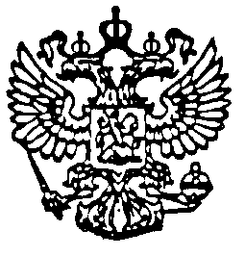
СОВЕТ ДЕПУТАТОВ МО «АРГУНОВСКОЕ»
ЧЕТВЕРТОГО СОЗЫВА

165111, Архангельская область, Вельский район, поселок Аргуновский, улица 60 лет Октября, 11, тел./факс (6-60-67)
(двадцать третье заседание)

Р Е Ш Е Н И Е
____________2020 года № ______

Об отмене решения Совета депутатов МО «Аргуновское»
от 09 сентября 2020 г. № 109 «О внесении изменений и
дополнений в Устав МО «Аргуновское»

На основании Федерального закона «Об общих принципах организации местного самоуправления в Российской Федерации» от 06 октября 2003 года № 131-ФЗ (с изменениями и дополнениями), Уства МО «Аргуновское» Совет депутатов МО «Аргуновское» РЕШАЕТ:
1. В связи с нарушением процедуры принятия изменений и дополнений в Устав МО «Аргуновское» (не проведены публичные слушания) решение Совета депутатов МО «Аргуновское» от 09 сентября 2020 г. № 109 «О внесении изменений и дополнений в Устав МО «Аргуновское» отменить.
2. Решение подлежит обнародованию.
3. Решение вступает в силу с момента его подписания.

Председатель Совета
депутатов МО «Аргуновское» Петрова Л.М.

Глава МО «Аргуновское» Бегунов И.В.

